

Arquitetura de Software Precritiva para Projetos em .net

Realizado por:

Marcus Vinícius Carreira Dorbação

Aprovado por:

Aprovado por:

ÍNDICE

1. Introdução 5
2. Arquitetura Orientada ao Domínio(DDD) 5
2.1. Design Partners 5
2.2. Tecnologias utilizadas 6
3. Arquitetura em Camadas(Layers) 6
3.1. Camada de Apresentação 7
Framework 9
3.1.1. MVC 3 9
3.1.1.1. Razor Syntax 9
3.1.1.2. HTML 5 9
3.1.1.3. JQuery 9
3.1.1.4. JQuery UI 9
3.1.1.5. A Arquitetura MVC 9
3.1.1.5.1. A View 10
3.1.1.6. Pasta Content 11
3.1.1.7. Pasta Scripts 11
3.1.1.8. Pasta Views 11
3.1.1.9. WebConfig e AppSettings 12
3.1.1.10. Global.sax 12
3.1.2. O Controller 12
3.1.2.1. O ViewModel 13
3.1.2.2. O Profile Mapper 13
3.2. Camada de Serviços Distribuidos 13
3.2.1. Profile Mapper 15
3.2.2. Camada de Aplicação 15
3.2.2.1. Não fazer na camada de aplicação: 17
3.2.2.2. Vantagens 17
3.3. Camada de Domínio 17
3.3.1. Entidades do Domínio 18
3.3.2. Agregadores 19
3.3.3. Objetos de Valor 19
3.3.4. Serviços de Tarefas 20
3.3.5. Serviços de Workflow 20
3.3.6. Especificações(Specifications) 21
3.3.6.1. Exemplo: Specification Aluno maior de Idade 3 21
3.3.6.2. Exemplo: serviço consumindo a specification 21
3.3.7. Contratos de Repositórios 22
3.3.8. Padrão Unidade de Trabalho(Unit Of Work) 22
3.3.9. Gestão de Exceções 24
3.3.9.1. Log de Exceções 24
3.3.10. Validações 24
3.3.10.1. Validações de Integridade de Domínio 24
3.3.10.2. Regras de transação de negócio 26
3.3.10.3. Desacoplamento e Injeção de dependência com IoC do Unity 26
3.4. Camada de infraestrutura Transversal 27
3.4.1. Segurança 28
3.4.1.1. Certificado digital 28
3.4.1.2. Aquisição do Certificado digital 28
3.4.1.3. Infraestrutura para o certificado digital 28
3.4.1.4. Certificado digital e a aplicação 28
3.4.1.4.1. Usando o módulo de segurança 29
3.4.1.5. Autenticação 30
3.4.1.5.1. Contas Locais 31
3.4.2. Loggers 31
3.4.3. Validadores 31
3.4.4. Adaptadores 32
3.5. Camada de infraestrutura de Dados 32
3.5.1. Sub-Camada Repositórios 33
3.5.2. Sub-Camada EntityConfiguration 33
3.5.3. Sub-Camada Agentes de Serviço 34
3.5.4. Gestão do Ciclo de Vida da Aplicação 34
4. Auditoria 34
4.1. Listner para execução da auditoria 35
4.2. Integração Contínua 35
4.3. Build por Check-in 36
4.3.1. Comentários nas alterações 37
4.4. Execução de Testes Unitários 37
4.4.1. Testes unitários com TDD 37
4.5. Testes automatizados 38
4.5.1. Gravação de Video 38
4.6. Testes de Carga 38
4.7. Distribuição 39
4.8. Deploy Automático 39
4.8.1. Publish Profile 40
4.8.2. Publish Method 40
4.8.3. Web.config Transformation 41
4.8.4. Regras de Desempenho 41
5. Ambiente de Produção 42
5.1. Balancing Server 42
5.2. Servidor de Aplicação 43
5.3. ASP.NET State Server 43
5.4. Regras de Desempenho 43
6. Licenças de Software utilizadas 44

Alteração a edições anteriores

Revisão | Alteração a edições anteriores | Data de implementação
00 | Elaboração documentação | 23.10.2011

Introdução

A concepção da arquitetura de um sistema é o processo pelo qual define uma solução para os requisitos técnicos e operacionais da mesma. Este processo define quais os componentes constituem o sistema, como se relacionam uns com os outros, cumprindo os critérios de qualidade como segurança, disponibilidade, eficiência e usabilidade.
Este documento pretende descrever uma arquitetura prescritiva de como desenvolver projetos de software baseados na plataforma .Net Framework, definindo modelos, padrões, e melhores práticas, objetivando ser uma proposta de arquitetura orientada ao Domínio do negócio, sendo assim uma solução adequada para construção de aplicações cujo volume da lógica de negócio é alto. Assim implementaremos importantes padrões e conceitos de desacoplamento de DDD – Domain Driven Desgin.

Referência: http://www.amazon.com/Domain-Driven-Design-Tackling-Complexity-Software/dp/0321125215

Arquitetura Orientada ao Domínio(DDD)

Domain Driver Design é uma abordagem prática para design de software com base na importância do
Domínio de negócios, seus elementos e comportamento e relações entre sí.

O DDD define o que chamamos de linguagem onipresente, que visa modelar o software na perspectiva do negócio, diminuindo o “gap” de entendimento entre o analista de negócio e o desenvolvedor, mais a frente veremos os ganhos e as aplicações dessa análise.
Para se implementar o DDD é necessário identificarmos uma série de padrões de design, os padrões abaixo serão apresentados no decorrer do documento.

Design Partners

- Repository
- Entity
- Aggregate
- Value-object
- Unit Of Work
- Services.

Tecnologias utilizadas

- MVC Framework 3.0
- .NET Framework 4.5
- SQL Server 2008 R2
- Entity Framework 5.1
- Visual Studio 2012

Arquitetura em Camadas(Layers)

Para facilitar o entendimento, definiremos a solução arquitetural a partir da divisão lógica, em camadas.

Uma arquitetura em camadas visa distinguir as partes da aplicação pelas macro responsabilidades, as camadas(layers) fazem uma divisão lógica da aplicação, enquanto que a arquitetura em Níveis(Tier) define a distribuição física da aplicação.

O modelo proposto para a arquitetura em camadas deste projeto será conforme exemplificado no diagrama de camadas abaixo.
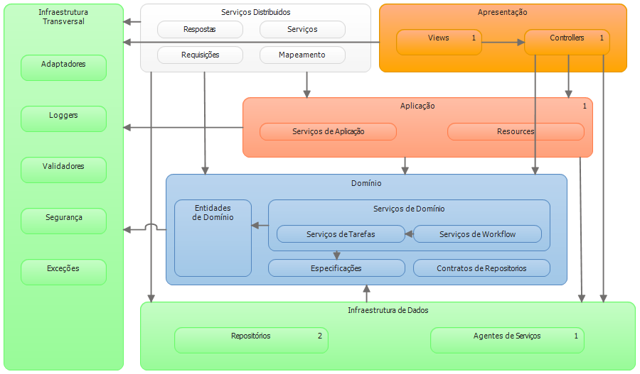

Antes de definirmos as responsabilidades de cada camada, é importante fazer uma relação entre a arquitetura demostrada de forma abstrata no diagrama de camadas acima, com sua implementação no C# e Visual Studio 2012.

Criamos, uma prova de Conceito(POC) de nome Arquitetura para ajudar a compreensão deste documento, sempre fazendo uma referência entre o que é definido no documento com sua implementação, o repositório que contém esse projeto exemplo está disponível em "https://codeserver.desenvolvimento/svn/BSI-ArquiteturaDDD-POC" e pode ser acessando com o Tortoise e sua conta de domínio da BSI.

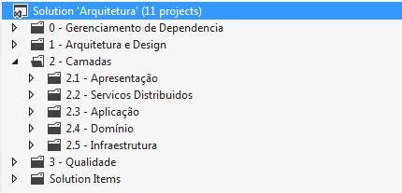

As pastas da imagem acima, são as “Solution Folder´s”, pastas virtuais na solução do projeto utilizadas para facilitar o entendimento e a organização, o diagrama demonstrado acima será implementado em cada pasta contida dentro da pasta “2 - Camadas”.
Agora descreveremos cada camada, definindo suas responsabilidades, tecnologias utilizadas e padrões a serem adotados.

Camada de Apresentação

Responsável por mostrar as informações para os usuários e interpretar seus comandos. A camada de apresentação, ou interface com o usuário, é a porta de entrada ao sistema. Para o usuário final, o sistema se resume a esta camada.

Com uma arquitetura em camadas, é extremamente possível desacoplar a interface com o usuários das demais camadas da aplicação, neste documento definiremos uma camada de interface voltada para soluções em plataforma web, abaixo segue as tecnologias utilizadas nesta camada.

Framework

MVC 3

Framework MVC para implementação do padrão M-V-C em plataforma .net.

Razor Syntax

Linguagem de interface(conhecida como View Engine) utilizada para escrever a View. Maiores informações aqui.

HTML 5

Versão final do html, ideal para aplicações cross-browser. Site oficial

JQuery

Framework javascript para desenvolvimento cliente-side, toda implementação em javascript será feita por intermédio deste framework. Site Oficial

      - JQuery UI

Suite de componentes de interface com usuários, quem melhora a experiência de uso do sistema, utiliza o framework JQuery.

A Arquitetura MVC

A arquitetura adotada para a implementação da interface com o usuário na plataforma web, é o Model-View-Controller.

Esta arquitetura visa desacoplar a interface com o usuário, é um modelo considerado uma arquitetura padrão para plataforma web, ele isola a lógica da aplicação da interface com o usuário. A imagem abaixo ilustra esta divisão.

A View

Esta é a camada mais externa da aplicação, é nesta camada que implementaremos toda a codificação client-side, ou seja, que é executada no cliente, nesta caso, no navegador.
É aqui que implementaremos o html, o javascript, e o Razor Syntax.
Na POC que acompanha este projeto, temos um projeto do tipo web MVC 3 de nome Arquitetura.UI.Web, conforme a imagem abaixo:

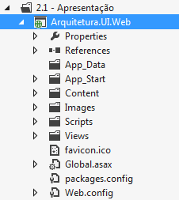

Este projeto representa a View da arquitetura MVC.

Pasta Content

Pasta responsável por guardar os arquivos CSS(Cascade Style Sheet) e as imagens que compõem o html.

Pasta Scripts

Responsável por guardar os arquivos de extensão “.js”, inclusive os scripts dos frameworks JQuery e JQuery UI, definidos no tópico 3.1.1

Todo arquivo de script deve estar acompanhado de um arquivo com o sufixo “–vsdoc.js”, este arquivo possui os comentários dos métodos implementados nos arquivos de scripts que deverá possuir a seguinte estrutura:
/// <summary>
/// Descrição do Método
/// </summary>
/// <param name="selector" type="String">
/// Descrição sobre a funcionalidade do parâmetro
/// </param>
/// <returns type="jQuery" />

Pasta Views

Esta pasta contém as páginas em html, onde construimos as telas do sistema, nela implementamos o html, o javascript e Razor Syntax. Essas páginas possuirão a extensão .cshtml e deverão possuir o nome com semântica compatível com seu objetivo, seguindo a seguinte lei de formação NomeComSemânticaNomeDoController, por exemplo, para o Controller Cliente a view que retorna o filtro do Cliente deverá se chamar ListarCliente.

WebConfig e AppSettings

As chaves de configuração definidas na área AppSettings devem estar acompanhadas de comentário de sua função e as opções possíveis destas chaves. Estas chaves também deverão estar documentadas no plano de implantação.

Global.sax

O arquivo Global.asax é responsável pelas requisições globais em uma aplicação .net, no caso do MVC é nele que configuramos as rotas de nossa aplicação, em outras palavras, configuramos qual caminho executará qual ActionResult, o código abaixo está presente no arquivo Global.asax e define a configuração da rota.

public static void RegisterRoutes(RouteCollection routes)
{
routes.IgnoreRoute("{resource}.axd/{*pathInfo}");
routes.MapRoute(
"Default", // Route name
"{controller}/{action}/{id}",
new { controller = "Home", action = "Index",
id = UrlParameter.Optional }
);
}

Em aplicações maiores, que tenham um crescimento exponencial das views, será necessário fazer uso das “Areas” que permite agrupar nossa aplicação por módulos. Para saber mais sobre como modularizar sua aplicação em Areas, consulte o link abaixo:
http://msdn.microsoft.com/en-us/library/ee671793(v=vs.98).aspx

O Controller

Esta camada é responsável por fazer o controle de fluxo da aplicação, as requisições são feitas nas ActionResult que são implementadas no Controller. O Controller conhece as demais camadas do sistemas, podendo apenas ele acessar estas camadas e repassar apenas as informações que a View realmente necessita.

A imagem abaixo ilustra o Projeto Arquitetura.UI.Web.Controller, onde esta camada é implementada, em seguida descreveremos cada responsabilidade deste projeto.

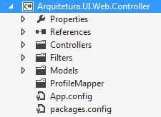

O ViewModel

O ViewModel são as classes que representam a View, dessa forma tudo que a View precisa mostrar ou capturar ao usuário estão representadas na ViewModel. Assim, não precisamos levar para a View toda a Entidade de Domínio de nossa aplicação, garantindo o desacoplamento necessário.

O Profile Mapper

A pasta ProfileMapper será utilizada com o fim de informar o Mapeamento de tradução entre uma Entidade e uma ViewModel. Aumentado significativamente a

produtividade. O framework utilizado para o mapeamento será o AutoMapper. Que pode ser encontrado no endereço https://github.com/AutoMapper/AutoMapper.

Camada de Serviços Distribuídos

A camada de distribuição de serviços visa ser utilizada quando for necessário, distribuir serviços da aplicação de forma Interoperável. Esta camada nem sempre existirá em um projeto, entretanto quando algum outro sistema externo necessitar consumir alguma informação deste sistema, a camada de Serviços Distribuídos será criada com o objetivo de implementar recursos técnicos que permitam a interoperabilidade entre diversas arquiteturas.

Esta camada se assemelha a arquitetura SOA(Service Oriented Architecture), implementado mais especificamente a camada de Mensageria desta arquitetura.

O WCF será a solução técnica utilizada nesta camada, a seguir a imagem com as seções a serem implementadas.

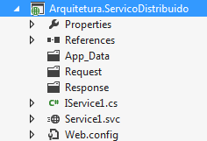

Todo serviço será criado na pasta Services e utilizarão o padrão Request Response, sendo assim, todo Método receberá apenas um objeto na lista de argumentos do tipo Request e retornará apenas um objeto do tipo Response.

public ResponseSoma Calcular(RequestSoma request)
{
ResponseSoma response = new ResponseSoma();
response.Resultado = request.ValorUm + request.ValorDois;
return response;
}

O método Calcular deverá possuir um parâmetro na lista de argumento do tipo Request e a saída do método deverá ser do tipo Response.

Cada novo método dará origem a um novo par de classes Request e Response, a criação de classes para representar a entrada da solicitação e a saída é para garantir a retro compatibilidade, pois caso os serviços sofram alguma manutenção, sendo acrescidos novos parâmetros, esses parâmetros estarão declarados nas classes Request e Response e não diretamente na lista de argumentos do método.

Profile Mapper

O Profile Mapper será o componente de mapeamento, também conhecido como adaptador, entre as entidades de domínio e as classes de Request e Response, este componente faz o Parse entre duas classes, este componente será implementados na camada de Serviços distribuídos. O componente de nome Auto Mapper será utilizado para permitir o mapeamento.

Camada de Aplicação

A camada de Aplicação, seguindo as tendências da arquitetura DDD, deve ser uma fina camada que coordena atividades de aplicação, essa lógica, é a lógica de minha aplicação e não a lógica de negócio.
Normalmente os serviços nesta camada coordenam serviços de camadas inferiores.

Para facilitar o entendimento, suponha que sua aplicação precise de um xml com os dados do cliente, com suas compras e vendas. Fornecer os dados do cliente com suas devidas compras e vendas e saldo calculado, é responsabilidade da camada de domínio, entretanto disponibilizar o esses dados em um formato de xml, é responsabilidade da sua aplicação.

Toda aplicação precisa ter ciência do usuário logado, essa não é uma responsabilidade da camada de domínio, pois em um negócio não existe o conceito de usuário logado, usuários logados só existem em aplicação de sistemas de informação, por isso é uma responsabilidade da camada de aplicação. O código Abaixo mostra um serviço de aplicação, chamando um serviço de domínio.

public class ContaPagarService : AplicacaoServiceBase
{
public void Amortizar(ContaPagar conta)
{
Usuario usuarioAmortizador = this.ObterUsuarioLogado();
AmortizarContaPagarAppService service = new AmortizarContaPagarAppService();
service.Amortizar(conta, usuarioAmortizador, 12);
}
}

A classe AmortizarContaPagarAppService é um Serviço de Domínio, que não deve saber quem é o usuário logado, mas que necessariamente precisa saber quem é o usuário que está solicitando a amortização, desta forma a camada de aplicação é responsável em fazer o controle e persistência do usuário que efetuou o login no contexto da aplicação e fornecer essa informação para as camadas mais baixas.

A imagem abaixo mostra como deve ser implementado a camada de aplicação.

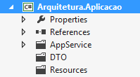

*Todos os serviços terão o sufixo AppService, exemplo: FormatarXmlAppService

Não fazer na camada de aplicação:

A lógica da aplicação não deve incluir qualquer lógica de domínio, apenas tarefas de coordenação relativas a requisitos técnicos da aplicação, conversão de formatos como dados de entrada para entidades de domínio, componentes de infraestrutura exige a execução de tarefas
complementares (e-mail confirmações, documentos de exportação para formatos de escritório, etc.)

Vantagens

- Permite desacoplar a lógica da aplicação com a lógica do negócio
- O desacoplamento facilita a distribuição das tarefas dentro da equipe de desenvolvimento.
- O uso desta camada é facultativo, quando não for necessário implementar nenhuma lógica de aplicação, a camada de apresentação(Controller) poderá solicitar direto a camada de domínio ou camada de infraestrutura.

Camada de Domínio

Esta seção descreve a arquitetura da camadas da lógica de domínio (regras de
negócios).
Esta camada deve ser responsável em representar conceitos de negócio, informações sobre o estado dos processos de negócio e regras de execução domínio. Também deve conter declarações que refletem a situação dos processos de negócio, mesmo se os detalhes técnicos são delegados para as camadas de armazenamento como a camada de infraestrutura a ser definida no próximo capítulo.

Seguindo padrões da Arquitetura DDD, esta camada tem que ignorar plenamente os detalhes de persistência de dados, essas tarefas devem ser atribuídas a camada de infraestrutura.

A imagem abaixo exemplifica a camada de domínio e suas seções, descreveremos cada seção e suas responsabilidades.
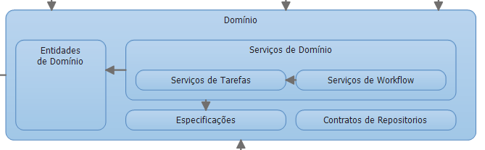

O projeto que implementa a camada de Domínio é o projeto Arquitetura.Dominio, conforme mostra a imagem abaixo:

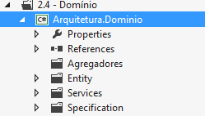

Entidades do Domínio

As Entidades são um dos mais importantes itens de uma arquitetura orientada ao domínio, pois é sobre uma entidade que incorrem as regras de negócio. Entidade normalmente tem correspondência direta com o negócio, como Cliente, Empregado, ordem de compra, etc.
É possível que elementos que serão citados nos próximos tópicos como Agregadores e Objetos de valor sejam elementos que somente serão definidos na

implementação, entretanto as Entidades, jamais aparecerão apenas na implementação, outro sim, as Entidades são descobertas já em tempo de análise, pois representam a essência do negócio, sua primeira versão parece já aparece no linguajar do usuário e ganham consistência a medida que serão exploradas pela análise, até que ganham sua versão técnica na implementação do código.
Para garantir um desacoplamento das entidades do seu método de persistência, utilizaremos o padrão POCO(Plain Old CLR object) que permite a separação da definição da entidade com o componente de persistência, na camada de domínio definiremos as entidades, e apenas na camada de infraestrutura implementaremos a persistência. Veremos sobre persistência na camada de infraestrutura.

Agregadores

O DDD, classifica as entidades do sistemas em Agregadoras e Objetos de Valor.
Entidades agregadoras são aquelas que concentram as regras de negócio, pois refletem o domínio do meu negócio. Entidades agregadoras são aquelas passiveis de receberem alguma especificação. Pare ter um desenvolvimento voltado ao negócio, é necessário a identificação desses agregadores, em geral são as entidades principais do meu sistema.

Um exemplo clássico são as entidades clientes e endereço, apesar de ambas serem entidades do meu sistema, o cliente é uma entidade Agregadora pois sobre ele se formam e desenham toda o meu negócio. Um sistema, paga à clientes, oferece serviços a cliente, enquanto que o endereço é apenas um dado complementar do meu Cliente, em geral podemos ter regras de negócio que precisem consultar uma certa informação do endereço, mas certamente será para tomar alguma decisão relacionado ao cliente, portanto o endereço é um objeto de valor, mais não um agregado.

Objetos de Valor

Objetos de valor representam todo e qualquer grupo de informação em um sistema que complementam as informações de um domínio mas que não possuem nenhuma identidade conceitual. Classificar uma informação como entidade ou objeto de valor, varia, inclusive de negócio para negócio. Em um sistema, por exemplo, o endereço pode ser uma entidade pois o faturamento está totalmente ligado ao endereço de entrega de uma determinada encomenda, em outro sistema, o endereço é apenas uma informação complementar de uma empresa ou pessoa, neste caso o endereço passa a ser um objeto de valor.

Serviços de Tarefas

Os Serviços na camada de domínio dizem respeito a Serviços não distribuídos, ou seja, são serviços com o fim de serem expostos para nossa própria aplicação. Esses serviços visam fornecer uma interface de acesso as camadas anteriores com o fim de resolverem uma determinada tarefa. Os serviços submetem as entidades ao testes de requisitos(Especificações), garantindo que uma determinada entidade nesta determinada transação de negócio precisa ser submetida a testes, por fim, esse serviço submete esta entidade para ser persistida na camada de repositório.
Os Serviços de tarefas possuem um alto potencial de reuso, pois são atômicos.

Serviços de Workflow

Serviços de workflow são serviços com menor potencial de reuso, em geral, esses serviços orquestram serviços de tarefas, executando várias tarefas ao mesmo tempo, garantindo coerência e integridade entre essas tarefas.
O código abaixo, faz uso da classe TransactionScope ideal para usar em transações distribuidas.
public class ClienteWorkFlowService
{
public void CadastrarClienteAprovarOrcamento(Orcamento orcamento)
{
using (TransactionScope transaction = new TransactionScope())
{
ClienteTaskService clienteTaskService = new ClienteTaskService();
OrcamentoTaskService orcamentoTaskService = new OrcamentoTaskService();
clienteTaskService.CadastrarCliente(orcamento.Cliente);
orcamentoTaskService.AprovarOrcamento(orcamento);
transaction.Complete();
}
}
}

Especificações(Specifications)

Onde ficam definidas as regras de negócio da aplicação, cada regra de negócio, ou conjunto de regras, será transformada em uma classe.
Essas classes tem por objetivo impedir que um serviço possa efetuar uma operação sem que as regras de negócio estejam validadas. Em geral, uma implementação que não desacopla o serviço da regra, pode causar replicação dos códigos de validação e, além disso, descentralizam as regras.

Exemplo: Specification Aluno maior de Idade 3
public class AlunoMaiorDeIdadeSpec : ISpecification<Aluno>
{
private Aluno Aluno { get; set; }
internal AlunoMaiorDeIdadeSpec(Aluno aluno)
{
Aluno = aluno;

}

public bool IsValid()

{
if (this.Aluno.EhMaiorDeIdade())
return true;
else
return false;
}

}

Exemplo: serviço consumindo a specification

public class AlunoService
{
public void CadastrarAluno(Aluno aluno)
{
AlunoMaiorDeIdadeSpec specAluno = new AlunoMaiorDeIdadeSpec (aluno);
if (specificationAluno.IsValid())
{
Persistencia.SaveOrUpdate(aluno);
}
}
}

Contratos de Repositórios

Outro padrão a ser utilizado é o PI(Persistence Ignorance), que diz que a camada de domínio não deve conhecer sobre como os dados serão persistidos, isso garante que o software seja construído sobre uma arquitetura plugável, o domínio não sabe se os objetos serão persistidos utilizando uma ferramenta ORM, ou se será necessário escrever queries como T-SQL, ou se a persistência será feita por meio de arquivos físicos.
Entretanto, apesar de não ser responsabilidade do domínio implementar a persistência, é responsabilidade dele definir como esses repositórios se comportarão, dessa forma, a camada de domínio define os contratos(interfaces) dos repositórios, que

serão implementados pela camada de infraestrutura, em outras palavras o domínio define os repositórios e a infraestrutura implementa.
A interface IAlunoRepository está implementada no projeto Arquitetura.Dominio na pasta Entity.

Padrão Unidade de Trabalho(Unit Of Work)

O Conceito de Unidade de trabalho está intimamente ligado ao uso de repositórios, o diferencial do seu uso, é que quando utilizamos este conceito, permitimos que as operações de banco de dados sejam empilhadas, de maneira a permitir que apenas ao final de um fluxo submetamos todo aquele conjunto de instruções de banco de dados de uma só vez, isso se torna muito vantajoso pois permite um melhor gerenciamento das transações e recuperação de falhas.

Abaixo segue exemplo do uso do padrão Unit Of Work.

public class UnitOfWork : IUnitOfWork
{
private IAlunoRepository _alunos;
private readonly AlunoContext _alunoContext;
public UnitOfWork(AlunoContext alunoContext)
{
_ alunoContext = alunoContext;
}
public IAlunoRepository Alunos
{
get
{
if (_alunos == null)
{
_ alunos = new AlunoRepository(_alunoContext);
}
return _ alunos;
}
}
public void Commit()
{
_ alunoContext.SaveChanges();
}
}

Gestão de Exceções

Definir uma estratégia efetiva de gestão de Exceções é algo fundamental para a estabilidade da aplicação e para garantir que a aplicação não será omissa no tocante a evidenciar os erros ocorridos no sistema. Para tal precisamos garantir que os seguintes cuidados serão tomados.

- Apenas as exceções que realmente precisem ser gerenciadas devem ser capturadas.

- Em nenhuma hipótese será utilizado exceções para desvio de fluxo da aplicação ou para implementação das regras de negócio, pois o uso excessivo não justificado prejudica efetivamente o desempenho da aplicação.

Log de Exceções

Todas as exceções ocorridas no sistema serão armazenadas localmente para cada aplicação, será utilizado o componente de nome Elmah para registro das exceções no sistema. Este componente também será utilizado para notificação por email dos interessados. Maiores detalhes serão descritos na camada de Infraestrutura.

Validações

As validações são fundamentais para garantir a segurança do aplicativo, não apenas no aspecto de restrição de acesso, como também na garantia da integridade dos dados imputados. No tópico 3.4.6 vimos como o sistema tratará as regras de negócio,

através do uso de Especificações, que são códigos que tratam as regras de negócio de maneira explicita facilitando a identificação das regras implementadas e centralizando em nosso sistema apenas um lugar onde as mesmas são definidas. Para definirmos todas as validações a serem feitas no sistema, precisamos conceituar alguns tipos de validações que ocorrem em qualquer sistema de informação.

Validações de Integridade de Domínio

Essas regras são aquelas que se aplicam a um determinado negócio independente de um contexto. Por exemplo, um sistema que possui um cadastro de alunos, podemos dizer que a data de nascimento é um campo obrigatório do meu Aluno, independente de qual será o curso que este aluno fará sua data de nascimento é indispensável e não varia dentro do meu negócio.
O exemplo abaixo exemplifica como as validações de integridade serão implementadas, perceba que o método de validação está implementado diretamente na classe Aluno.

public class Aluno
{
public IEnumerable<ValidationResult> Validate(ValidationContext validationContext)
{
var validationResults = new List<ValidationResult>();
//-->Valida a data de nascimento
if (this.DataNascimento.EhMaiorDeDezoitoAnos())
{
validationResults.Add(new ValidationResult(Messages.AlunoMenorQueDezoitoAnos));
}
return validationResults;
}
}

Regras de transação de negócio

São as validações que se fazem necessárias apenas em uma transação de negócio, por exemplo, um aluno, ao se cadastrar para o módulo de mestrado deve ter no mínimo 18 anos, para outros cursos é permitido alunos de menor idade, neste caso essa regra só tem validade na transação de cadastrar alunos para o curso de Mestrado. Essas regras são chamadas de transação de negócio, ou especificações, que foram abordadas no tópico 3.4.6

Desacoplamento e Injeção de dependência com IoC do Unity

Inversion Of Control, ou inversão de controle, é um padrão de desenvolvimento que permite.
Ao desvincular serviços de domínio dos repositórios que pertencem à camada de infraestrutura, utilizando Contratos de interface, podemos definir as classes concretas em tempo de execução ou até mesmo em tempo de teste.

A sub-camada BindContext é responsável por definir qual classe implementará a interface, sendo assim, o código abaixo exemplifica essa implementação.

public static class Container
{
static IUnityContainer _currentContainer;
public static IUnityContainer Current
{
get
{
return _currentContainer;
}
}

static Container()
{
_currentContainer.RegisterType<IAlunoRepository, AlunoRepository>();

_currentContainer.RegisterType<IEscolaRepository, EscolaRepository>();
}
}

Camada de infraestrutura Transversal

Seguindo as diretrizes gerais do DDD, denominamos esta camada como Camada de Infraestrutura porque os componentes aqui implementados estão ligados a uma tecnologia concreta, e é transversal pois todas as outras camadas da aplicação, podem fazer referência a esta camada. Os componentes aqui implementados possuem auto potencial de reuso.

O diagrama de camada abaixo ilustra os componentes da camada de infraestrutura.

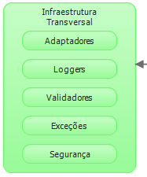
.

Agora definiremos os componentes de cada camada.

Segurança

A sub-camada de Segurança implementará componentes que auxiliarão nas definições de segurança da aplicação, como Criptografadores e hash´s. De antemão, definiremos que nesta camada deverá ser implementado um componente que possa gerar hash´s do tipo MD5 de 256 bits para ser utilizado pela camada de autenticação e/ou em outras funcionalidades que trafeguem informações sensíveis.

Certificado digital

Os aplicativos construídos sobre essa arquitetura poderão utilizar certificados digitais para garantir o sigilo de informações sensíveis.
O SSL (Secure Sockets Layer) é uma tecnologia de segurança que é utilizada para codificar os dados transferidos entre o computador de um usuário e um web site. O protocolo SSL, através de um processo de encriptação dos dados, previne que os dados transmitidos possam ser interceptados, ou mesmo alterados no seu percurso entre o navegador (browser) do usuário e o site com o qual ele está ligado, garantindo desta forma a troca de informações confidenciais.

Para que seja possível o uso do Certificado Digital será necessário três iniciativas, são elas:

Aquisição do Certificado digital

Disponibilizar um certificado digital do tipo Validação de Organização (fully authenticated) que será adquirido junto à Certisign.

Infraestrutura para o certificado digital

Para garantir o uso do Cetificado Digital o Servidor Web(IIS 7.5) deverá estar previamente configurado para aceitar conexões seguras, os IP´s dos servidores envolvidos deverão ser previamente informados à Certisign, o certificado gerado estará configurado no IIS.

Certificado digital e a aplicação

Quando uma site é totalmente seguro, não há necessidade de configurar a aplicação para o uso do SSL, entretanto é muito comum que apenas alguma parte da aplicação trabalhe em protocolo seguro, neste caso em tempo de projeto será definido se a aplicação será totalmente ou parcialmente segura, ou seja, se todas as páginas trafegarão

sobre o protocolo SSL ou apenas as páginas previamente configuradas. Caso se decida pelo tráfego seguro em páginas específicas, configurações na aplicação serão necessárias conforme o exemplo abaixo:

Usando o módulo de segurança
Definir no arquivo web.config, localizado no projeto Arquitetuta.UI.Web, o xml abaixo:
<configSections>
<section
name="secureWebPages"
type="Hyper.Web.Security.SecureWebPageSectionHandler,
WebPageSecurity"
allowLocation="false" />
</configSections>
<secureWebPages
mode="On"
encryptedUri="https://arquitetura-bsi"
unencryptedUri="http://arquitetura-bsi"
maintainPath="True">
</secureWebPages>
Essa configuração permitirá que a aplicação altere a URL automaticamente quando uma página segura foi solicitada. O Controller que trabalhará de forma segura deverá explicitar no código que aquela requisição é segura, conforme exemplo abaixo:

[RequireHttps]
public class AccountController : Controller
{
//implementação dos Action´s Results
}

Autenticação

Os Sistemas construídos poderão utilizar meios mistos de autenticação, prevemos inicialmente os métodos Windows Authentication e Forms Authentication
A imagem abaixo ilustra os possíveis acessos:

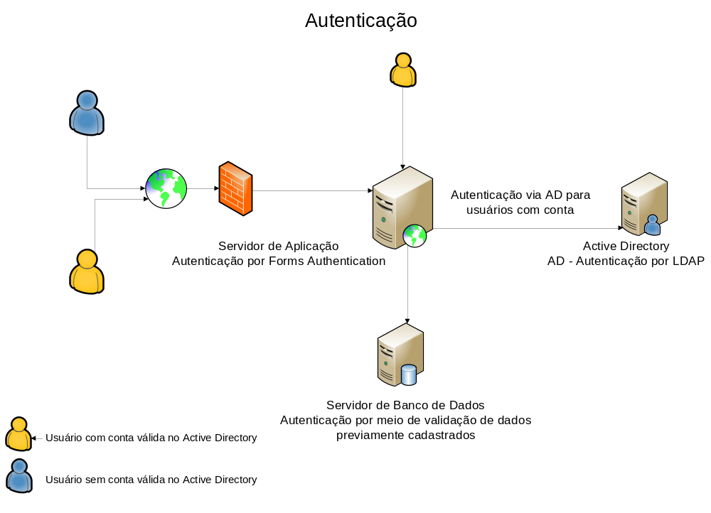

Um controle de acesso deverá ser criado para gerenciar os usuários e suas autorizações, este sistema de controle de acesso também deverá ser capaz de identificar quando um usuário possui uma conta no Active Directory, estes usuários que já possuem um conta no AD apresentarão seu login e senha e terão seus dados validados no AD via protocolo LDAP, caso o usuário não possua uma conta válida no AD, terá suas credenciais validadas diretamente na base de dados, onde o seu cadastro foi previamente configurado.

As credenciais do usuário deverão estar criptografadas no banco de dados utilizando o componente de hash implementado na camada de segurança.

Contas Locais

Os usuários que não tiverem credenciais no AD deverão ter seus dados previamente cadastrados no sistema. Para garantir a segurança, as senhas deverão seguir a seguinte política, todo usuário estará cadastrado no banco de dados, e um flag informará se este é autenticado no AD ou através da validação da senha cadastrada previamente no banco.

- Ter no mínimo 8 caracteres
- A senha deve ser alfanumérica
- Deve conter caracteres especiais

Loggers

Além do correto tratamento de exceções, é fundamental definir um padrão para log de erros, estes dois Exceções e Log andam juntos na solução final para tratamento de falhas.

Toda vez que uma falha ocorre no sistema, é fundamental que as informações concernentes a essa falha possam ser capturadas e devidamente documentadas para fins de diagnóstico, de maneira a permitir a correção da falha.
O componente de Logger deverá ser implementado na camada de Infraestrututa transversal, a solução em anexo possui um projeto de nome “Arquitetura.Infraestrutura.Comuns”
A pasta Logging contém a Interface ILogger que é o contrato padrão para a implementação do Logger concreto. A classe TraceSourceLogger implementa a interface ILogger e é um bom exemplo para implementação de Logs de erros.

O componente de Log a ser implementado nesta camada deverá encapsular o componente Elmah.

Validadores

No tópico 3.4.10 falamos sobre os tipos de validação e como ela são implementadas do ponto de vista do desenvolvimento.
Regras de negócio serão implementadas a partir de Especificações(Specifications) e Regras de Integridade de Domínio são implementadas a partir de validações, e estão diretamente ligadas a Entidade.

O componente de validação deverá ser implementado na sub-camada Validadores na camada de infraestrutura transversal. Um contrato de nome IEntityValidator define o funcionamento do componente de validação. O componente System.ComponentModel.DataAnnotations será encapsulado na classe que implementará a Interface IEntityValidator. Conforme exemplo no projeto em anexo.

Adaptadores

Um dos componentes fundamentais para permitir o desacoplamento da camada de apresentação do domínio são os adaptadores, eles permitem traduzirmos de forma simples uma classe para outra, nesta arquitetura utilizaremos o AutoMapper como solução. No projeto exemplo, se encontra a sub-camada Adaptadores no projeto Arquitetura.Infraestrutura.Comuns, contratos que definem o comportamento padrão foram criados para encapsular o AutoMapper.

Camada de infraestrutura de Dados

A cama de Infraestrutura de dados diz respeito a parte do software responsável em “conhecer” a tecnologia que fará o acesso propriamente dito ao banco de dados.

Nesta camada construímos os repositórios, que farão acesso a nossa principal fonte de dados do sistema e também aos dados que são externos a nossa aplicação, como Serviços Web, componentes de terceiros, arquivos de texto etc. O diagrama abaixo exemplifica as seções desta camada.

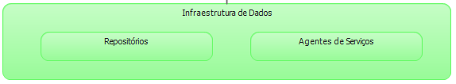

Serviços Batch

A solução adotada para Serviços Batch, será a Windows Service, o projeto Arquitetura.Infraestrutura.WindowsService está contido na prova de conceito Arquitetura com o código padrão para implementação de Serviços.

Sub-Camada Repositórios

Nesta sub-camada implementamos os repositórios, que são basicamente classes que guardam para sí a lógica de acesso e persistência de dados requerida pela aplicação. Isso é para garantir uma maior manutenabilidade e desacoplamento entre a lógica do repositório e do domínio, nesta camada implementaremos o ORM da Microsoft o Entity Framework 5.0, utilizando POCO e Injeção de dependência.

Sub-Camada EntityConfiguration

Na camada de infraestrutura de dados serão escritas as classes que fazem o mapeamento da entidade com o banco de dados, as classes de entidade serão escritas na camada de domínio e o mapeamento complementado na camada de infraestrutura de dados. Conforme o exemplo abaixo:

public class Aluno
{
public int Id { get; set; }
public string Nome { get; set; }
}

internal sealed class EntityAlunoConfiguration : EntityTypeConfiguration<Aluno>
{
public EntityAlunoConfiguration()
{
this.ToTable("Aluno");
this.HasKey(m => m.Id);
this.Property(m => m.Id).HasColumnName("Nome");
}
}

Sub-Camada Agentes de Serviço

Os agentes de serviços na camada de infraestrutura de dados são utilizados para acessar dados que fazem fronteira com nossa aplicação, em geral, esta sub-camada é utilizada para integrar com dados externos, distribuídos em serviços web, arquivos texto e outros. Nesta camada será implementado o padrão DTO – Data Transfer Object com o objetivo de abstrair a estrutura de dado externas.

Referência: http://msdn.microsoft.com/en-us/library/ff649585.aspx

Gestão do Ciclo de Vida da Aplicação

O fornecedor deverá utilizar o Team Foundation Server 2010 ou superior como ferramenta de ALM(Application Lifecycle Management). Esta ferramenta será a base da implementação de todo o ciclo de vida do desenvolvimento do Software, incluindo gerenciamento das tarefas, versionamento, codificação, testes unitários, testes automatizados, testes de carga e distribuição e integração contínua.

Auditoria

A auditoria de acesso ao banco de dados não deverá ser feita pela camada de aplicação, já que caso fosse feito um acesso não autorizado ao banco de dados por fora da aplicação, a auditoria não seria executada.
Dessa forma, para cada banco de dados de projeto um banco de dados para fim de auditoria deverá ser criado, utilizando a seguinte convenção de nome:

Nome do Banco de Produção: SEA - Sistema de Exemplo Arquitetural
Nome do banco de Auditoria: LOG_SEA
Nome da tabela: Tabela_exemplo
Nome da tabela: Log_Tabela_exemplo

Cada tabela do banco de auditoria deverá conter as mesmas colunas da tabela origem e mais quatro colunas: Usuário do Banco, Usuário da aplicação, data da ocorrência e tipo da ocorrência.

Usuário do Banco: Usuário utilizado para se conectar ao banco de dados, por exemplo, sa.

Usuário da Aplicação: código de chave primária do usuário cadastrado no banco de dados de controle de acesso.
Data da ocorrência: Data e hora em que o acesso foi feito ao banco de dados de produção.
Tipo da ocorrência: I = Inclusão, A = Alteração, E = Exclusão

Listner para execução da auditoria

Deverá ser utilizado o recurso de nome CLR Integration para permitir a construção de Triggers por meio do C#, assim, cada banco de dados que for auditado deverá possui um projeto com um nome no seguinte formato:
Arquitetura.Infraestrutura.Auditoria
Neste projeto será escrito as Triggers em C# que serão criadas no respectivo banco.
As triggers serão escritas em C# para facilitar o reuso já que é possível escrever apenas um único método capaz de auditar todas as tabelas do banco em questão, quando escrevemos triggers diretamente em T-SQL acabamos por replicar toda a lógica da auditoria em cada trigger. Essa solução representa uma boa relação custo benefício, já que é de fácil implementação, manutenção simples e não necessita aquisição de nenhuma outra ferramenta para implementar a auditoria.

Integração Contínua

A integração contínua é uma prática que visa garantir que as diversas partes do software que está sendo construído interajam de forma correta e que o dia-a-dia da construção do software não tenha causado defeitos de regressão. A integração contínua deve ocorrer no mínimo uma vez ao dia, e ela é responsável em garantir que as diversas fases da construção possam ser executadas uma após outra de forma íntegra, e que os erros encontrados possam notificar as equipes técnicas e a equipe de QA. Abaixo segue um mapa que evidencia a integração continua ocorrendo no tempo, o Build contínuo diz respeito ao build diário que deve ocorrer no ambiente de desenvolvimento, que garante que o software está compilando e executa os testes unitários. Gerando um log para a equipe o time de Arquitetura. Quando uma nova versão do software é liberada para distribuição, é gerado um novo release que passa a compor o branch de homologação, neste passo o software passa por uma bateria de testes, que além de executar o build e o teste unitário, executa os testes automatizados e os testes de carga, gerando um relatório completo de diagnóstico do estado da aplicação para o setor de QA.

Com base no mapa, definiremos os elementos de cada passo.

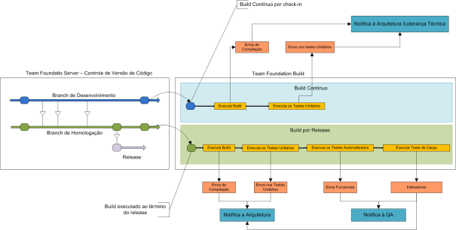

A ferramenta utilizada para integração contínua será a Team City.

Build por Check-in

Uma prática de fundamental importância é a de assegurar que as novas versões não causem erros ao compilar o projeto. É importante que a qualquer momento o código mantido pelo controle de versão possa ser compilado sem erros. É responsabilidade da equipe sempre fazer esta verificação antes de realizar as entregas de suas alterações. Para tornar esse processo de verificação livre de falhas, utilizaremos o recurso “Continuos Integration – Build each check-in” disponível na configuração do Servidor de Build, este recurso permite que todo código novo enviado ao servidor será capturado pelo servidor de build.

Comentários nas alterações

Sempre que algum código for versionado pelo desenvolvedor este deverá estar acompanhado de um comentário, um texto que permita compreender o que foi alterado e o motivo da alteração.
Este recurso é fundamental no processo de comunicação da equipe.

Execução de Testes Unitários

O Projeto Arquitetura que acompanha este documento, define um projeto de teste unitário que está na sessão “3 - Qualidade”, esta sessão deverá conter um projeto de teste para cada projeto da aplicação, seguido do sufixo “Teste”, todos os projetos de testes devem ser executados no build de desenvolvimento e no build de homologação.

Testes unitários com TDD

A falta de qualidade é muito comum no desenvolvimento de software, principalmente em projetos grandes quando o desenvolvimento de novas funcionalidades geram defeitos em funcionalidades já testadas e homologadas. Dessa forma, os projetos desenvolvidos sobre essa arquitetura deverá utilizar a técnica TDD(Test Driven Development) – Desenvolvimento Orientado a Testes, como prática da programação diária, os testes unitários deverão ser construidos com o uso desta técnica. A imagem abaixo exemplifica o ciclo vicioso do desenvolvimento que não preza por testes.

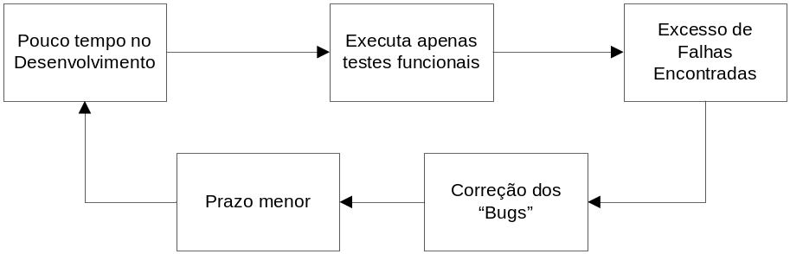

Agora o desenvolvimento orientado a testes.

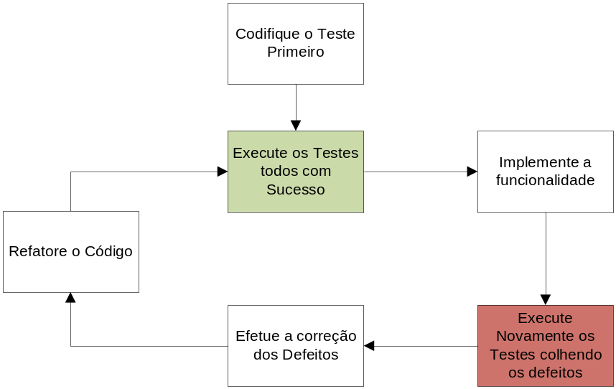

Testes automatizados

Os testes automatizados facilitam a detecção de falhas no nível da funcionalidade.
È possível “gravar” o uso do sistema e gerar rotinas de testes que simulam o uso como se fosse o usuário, para construção e execução dos testes automatizados deverá ser utilizado o Microsoft Test Manager.
Após a criação dos testes automatizados, este irá compor o ciclo de teste da aplicação, sendo executado após o build e os testes unitários.

Testes de Carga

O Teste de Carga visa submeter o sistema a um ambiente de grande quantidade de acesso, verificando o comportamento do sistema quando submetido a estes cenários.
Alguns indicadores devem ser gerados com base a aplicação do Teste de Carga.
Exemplo:
- Quantidade de acessos simultâneos suportados
- Tempo médio de resposta da funcionalidade
- Quantidade de falhas por minuto

Deverá ser utilizado a licença “Visual Studio Load Test Virtual User Pack 2010” para simulação dos usuários virtuais do teste de carga.

Distribuição

Após os testes de integração contínua, a aplicação está pronta para ser distribuída, essa etapa sucede a etapa de execução de todo o ciclo da integração contínua.

Após a equipe de QA da BSI garantir a qualidade do software do release fornecido no branch de homologação, o time de arquitetura concederá acesso ao servidor de versionamento afim de recuperar o último release do software. O Cliente não deverá promover para seu ambiente de qualidade nenhum outro build que não seja um release do branch de homologação fornecido pelo time de arquitetura.

A imagem abaixo exemplifica o processo de entrega.

Após o Cliente receber o pacote a ser implantado ela promoverá esta versão para seu ambiente, para que isso ocorra de forma automática e segura este processo deverá ser feito da seguinte forma:

Deploy Automático

Com o release a ser instalado disponível o Cliente deverá abrir o projeto no Visual Studio e utilizar a opção Publish, a imagem abaixo será exibida.

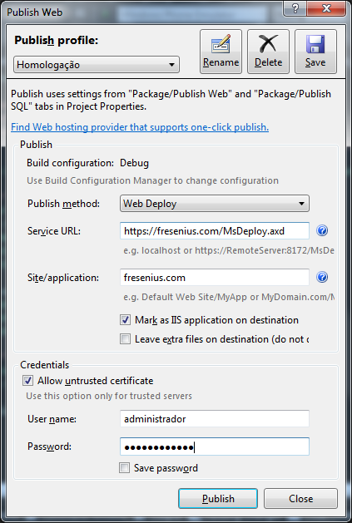

Publish Profile

O Publish Profile diz respeito aos ambientes disponíveis para distribuição da aplicação, a Cliente deverá ter dois ambientes o de Homologação e o de Produção.

Publish Method

Existem várias formas de publicar a aplicação, utilizaremos a ferramenta Web Deployment Tool. Esta ferramenta deve estar previamente instalada e configurada nos servidores de homologação e produção, após estes parâmetros definidos o usuário selecionará a opção Publish.

Web.config Transformation

Um recurso que deverá ser utilizado em conjunto ao Publish Profile é o Web.config Transformation que permite, ao publicar a aplicação para o servidor, substituir as informações relacionadas ao ambiente automaticamente.
Exemplo: Supondo que o Cliente publicou o projeto para o ambiente de homologação, os dados enviados para o servidor web serão os dados do ambiente de homologação e não o de produção, isso acontece de forma automática sem a intervenção nos arquivos de configuração.

Referência: http://www.asp.net/web-forms/tutorials/deployment/deployment-to-a-hosting-provider/deployment-to-a-hosting-provider-web-config-file-transformations-3-of-12

Regras de Desempenho

Hoje em dia, os compiladores são desenvolvidos para otimizar ao máximo o código compilado, o que facilita muito o trabalho do desenvolvedor. Porém, existem algumas situações onde deve-se tomar cuidado na codificação. Essas situações são mais críticas quando envolvem a utilização de recursos do computador/rede. Frente ao exposto, as seguintes regras precisam ser seguidas durante o desenvolvimento das aplicações:
Utilizar Lazy Loading onde for possível. Quanto o Lazy Loading é habilitado, as entidades relacionadas só são carregadas quando as mesmas são acessadas pela primeira vez.
No Eager Loading, todas (ou algumas) das entidades relacionadas são carregadas ao mesmo tempo, mesmo antes de serem acessadas. De maneira geral, o uso de Lazy Loading melhora bastante a performance, pois menos dados são trafegados entre o SGBD e a aplicação. Mas nos casos em que as dependências sempre são necessárias, o uso de Eager Loading oferece uma performance melhor, pois evita o problema do n+1.
Evitar o uso de queries n+1,
evitar o uso de loopings aninhados e
tomar cuidado com o uso de código não thread-safe em ambiente multi-thread(web).

Ambiente de Produção

Dá-se o nome de Ambiente de Produção o conjunto de serviços de software e hardware que viabilizam o funcionamento do sistema. Neste caso, para podermos ter uma infraestrutura segura e escalável, sugerimos os seguintes itens que serão detalhados abaixo:
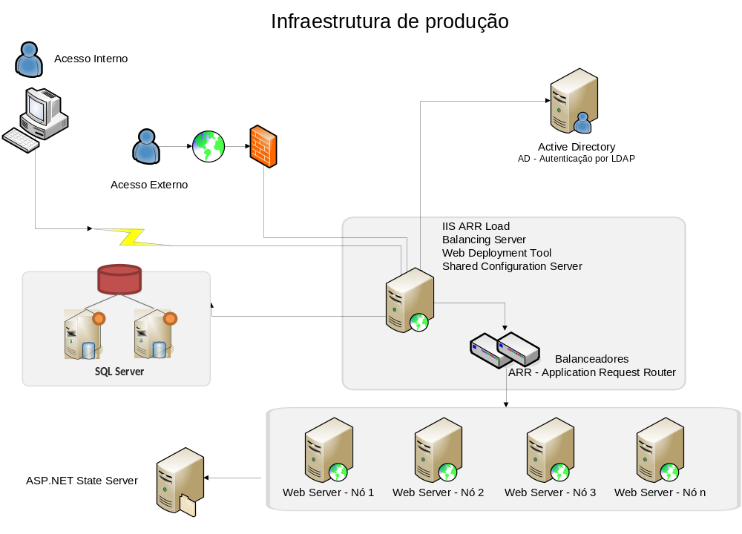

Detalharemos alguns componentes fundamentais para a infraestrutura de produção.

Balancing Server

Este componente da solução de infraestrutura do ambiente de produção é responsável por fazer o balanceamento de carga entre os servidores de aplicação, com este é possível garantir uma maior escalabilidade da aplicação, já que, de forma inteligente, o Balancing Server encaminha as requisições para os servidores que apresentem maior ociosidade. Para este balanceamento inteligente, deverá ser utilizado o ARR – Application Request Router.

Servidor de Aplicação

Utilizaremos o IIS 7.5 como Application Server que deverá estar instalado no sistema operacional Windows Server 2008 R2 ou superior.

ASP.NET State Server

O Asp.Net State Server, permite gerenciar o estado da aplicação de forma centralizada, além de permitir maior escalabilidade da aplicação, visto que é um serviço específico para esta funcionalidade. A aplicação deverá estar previamente configurada para que o uso deste recurso seja possível, a imagem, abaixo exemplifica a configuração da aplicação quando utilizando este recurso.

<sessionState
mode="StateServer"
stateConnectionString="tcpip=stateserver.cliente.com:42424"
cookieless="false"
timeout="20" />

Regras de Desempenho

Hoje em dia, os compiladores são desenvolvidos para otimizar ao máximo o código compilado, o que facilita muito o trabalho do desenvolvedor. Porém, existem algumas situações onde deve-se tomar cuidado na codificação. Essas situações são mais críticas quando envolvem a utilização de recursos do computador/rede.
Frente ao exposto, as seguintes regras precisam ser seguidas durante o desenvolvimento das aplicações:
- Utilizar Lazy Loading onde for possível.
- Quanto o Lazy Loading é habilitado, as entidades relacionadas só são carregadas quando as mesmas são acessadas pela primeira vez.
- No Eager Loading, todas (ou algumas) as entidades relacionadas são carregadas ao mesmo tempo, mesmo antes de serem acessadas.
- De maneira geral, o uso de Lazy Loading melhora bastante a performance, pois menos dados são trafegados entre o SGBD e a aplicação. Mas nos casos em que as dependências sempre são necessárias, o uso de Eager Loading oferece uma performance

melhor, pois evita o problema do n+1.
- Evitar o uso de queries n+1.
- Evitar o uso de loopings aninhados.
- Tomar cuidado com o uso de código não thread-safe em ambiente multi-thread(web).

Licenças de Software utilizadas

Menor Licença | Ferramentas | Quem Executa?
VS 2012 Premium | Teste Unitário / Teste Automatizado | Desenvolvedor
VS 2012 Ultimate | Cobertura de Código / Teste de Carga / Laboratório de Teste / Métrica de Código | Arquiteto
VS 2012 Test Professional | Gerenciamento de Caso de Teste / Execução de Testes manuais | Analista de Teste
Visual Studio Load Test Virtual User Pack | Usuários Virtuais Para Teste de Carga | Arquiteto
Team City | Automação de Build / Acompanhamento dos Itens de Trabalho | Arquiteto / Gerente de Projeto
Windows Server 2008R2 | Web Server IIS 7.5 | Infraestutura
Windows Server 2008R2 | SQL Server 2008 R2 | Infraestutura
SVN Server | Versionamento | Arquitetura e Desenvolvimento

